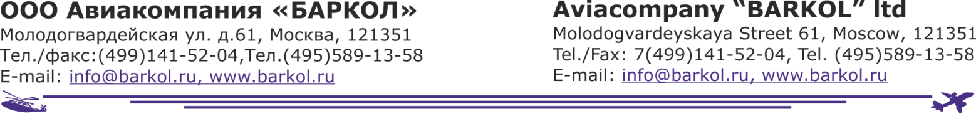

**ООО Авиакомпания «БАРКОЛ»,** [info@barkol.ru](mailto:info@barkol.ru) , +7 (499) 141-52-04

Код по ОГРН -1027739762126, форма собственности – частная

Код по ОКВЭД – 51.10.2 Перевозка воздушным пассажирским транспортом, не подчиняющимся расписанию;

Юридический адрес: 117420, г. Москва, ул.Намёткина, д.14, корп.1, эт.3, пом.1, каб.308 Фактический адрес: 121351, г. Москва, ул. Молодогвардейская, д. 61

{{ div_address }}

**Направление**

**на {{ title }} медицинский осмотр**

№ **{{number}}**

Направляется в **{{organisation}},** ОГРН {{ogrn}},[{{email}}](mailto:info@aviamed.ru), {{tel}};

Местонахождение: {{address}}

1. Ф.И.О**.: *{{FIO }}, пол: {{gender }}***

СНИЛС: {{snils}},

полис ОМС/ДМС: {{oms}}

2. Дата рождения *-* {{birthday}} г.

3. Поступающий на работу/работающий (нужное подчеркнуть).

4. Структурное подразделение – {{division}}*.*

5. Должность – *{{ job}}.*

6. Профессия (работа) - {{ harmful }}*.*

**Генеральный директор Бархотов В.С.**